|  |  |
| --- | --- |
| **Outline** | **Description** |
| **1. Introduction**     1.1 Purpose of the system     1.2 Scope of the system     1.3 Objectives and success criteria of the project     1.4 Definitions, acronyms, and abbreviations     1.5 References     1.6 Overview | *The first section of the RAD is an Introduction. Its purpose is to provide a brief overview of the function of the system and the reasons for its development, its scope, and references to the development context (e.g., reference to the problem statement written by the client, references to existing systems, feasibility studies). The introduction also includes the objectives and success criteria of the project.* |
|  | |
| **2. Current system** | *The second section, Current system, describes the current state of affairs. If the new system will replace an existing system, this section describes the functionality and the problems of the current system. Otherwise, this section describes how the tasks supported by the new system are accomplished now.* |
|  | |
| **3. Proposed system** | *The third section documents the requirements elicitation and the analysis model of the new system.* |
|  | |
| **3.1 Overview** | *The overview presents a functional overview of the system.* |
|  | |
| **3.2 Functional requirements** | *Functional requirements describes the high-level functionality of the system.* |
|  | |
| **3.3 Nonfunctional requirements**         3.3.1 Usability         3.3.2 Reliability         3.3.3 Performance         3.3.4 Supportability         3.3.5 Implementation         3.3.6 Interface         3.3.7 Packaging         3.3.8 Legal | *Nonfunctional requirements describes user-level requirements that are not directly related to functionality. This includes usability, reliability, performance, supportability, implementation, interface, operational, packaging, and legal requirements.* |
|  | |
| **3.4 System models**         3.4.1 Scenarios         3.4.2 Use case model         3.4.3 Object model         3.4.4 Dynamic model         3.4.5 User interface—navigational paths | *System models describes the scenarios, use cases, object model, and dynamic models for the system. This section contains the complete functional specification, including mock-ups illustrating the user interface of the system and navigational paths representing the sequence of screens. The subsections Object model and Dynamic model are written during the Analysis activity.* |
|  | |
| **4. Glossary** |  |

**1 INTRODUZIONE**

* 1. **SCOPO DEL SISTEMA**

Nell’ambito del commercio elettronico, la gestione della vendita online è un processo che potrebbe risultare molto oneroso poiché coinvolge diverse figure che devono svolgere delle operazioni ben precise.

Una difficoltà che si presenta spesso si ha quando l’utente, che utilizza l’applicazione web, non ha familiarità con il sistema e quindi potrebbe trovarsi a disagio nell’utilizzarlo.  
Un altro problema riguarda chi usa il portale web per lavoro, questi utenti devono effettuare azioni ripetitive che causano spesso una notevole perdita di tempo.

Il sistema Gametop ha come obiettivo principale quello di permettere agli utenti di superare questi ostacoli e consentire ad ogni tipologia di user di poter utilizzare il sito e svolgere le operazioni desiderate in modo efficace ed efficiente tramite un’interfaccia user-friendly.

* 1. **Ambito del sistema**

Gametop è un’applicazione web based che permette di gestire la vendita di prodotti legati al mondo videoludico.

L’obiettivo del sistema è permettere all’azienda Gametop di pubblicizzare i propri prodotti sul web, attirare nuovi clienti e di conseguenza avere benefici economici.

Il beneficio principale che avrà colui che acquista è quello di poter comprare i prodotti che desidera senza dover necessariamente andare in negozio ed essere guidato grazie ad un’interfaccia intuitiva durante lo shopping.

Durante il checkout, l’utente potrà inserire un indirizzo per la consegna, il cliente potrà anche inserire un metodo di pagamento per completare l’acquisto.

Il compito dei vari gestori sarà notevolmente semplificato; ogni gestore prodotti, avrà la possibilità di accedere al sito con le proprie credenziali esclusive ed avere accesso in questo modo alla pagina riservata dove potranno modificare, aggiungere ed eliminare prodotti per gestire al meglio il catalogo ed il database Gametop.

I gestori ordini avranno la possibilità di visualizzare i dettagli relativi agli ordini ricevuti e confermarli in modo da simulare l’avvenuta spedizione mentre i gestori dei ruoli potranno effettuare operazioni sugli account di tipo “personale”(gestore prodotti, ordini e ruoli.

* 1. **Obiettivi e criteri di successo del progetto**

Gli obiettivi del progetto sono:

* Gestione account
* Gestione prodotti
* Gestione ordini
* Gestione ruoli

Il progetto può considerarsi concluso con successo se si verificano le seguenti condizioni:

* Sviluppo completo delle funzionalità ad alta priorità proposte
* Data di consegna rispettata
  1. **Definizioni, acronimi, abbreviazioni**

Gametop: nome del sistema che verrà sviluppato

Ospite: Utente non registrato che utilizza il sistema può effettuare ricerche ed aggiungere prodotti al carrello.

Utente registrato: è colui che, oltre a poter ricercare prodotti ed aggiungerlo al carrello, può completare l’acquisto inserendo indirizzo di spedizione e metodo di pagamento. Può anche modificare le propria password personale nella pagina Area Utente.

Gestore prodotti: attore del sistema che può aggiungere, modificare ed eliminare prodotti e le rispettive categorie e aziende produttrici.

Gestore ordini: attore del sistema che può visualizzare gli ordini ricevuti , rimuoverli e confemarli.

Gestore ruoli: attore del sistema che può effettuare operazioni di aggiunta, modifica e rimozione di account per i gestori prodotti, ordini e ruoli

DBMS: Database Management System.

* 1. **Riferimenti**
* Libro di testo
* Slide del corso presenti sulla piattaforma e-learning
  1. **Panoramica**

Gametop è un software che viene utilizzato per la gestione di un negozio di videogiochi online.

Il sistema deve consentire:

* La registrazione degli utenti
* L’acquisto di uno o più prodotti tramite un ordine
* La gestione del catalogo che include i prodotti
* La gestione degli ordini
* La gestione del personale

L’interfaccia sarà user-friendly per consentire di svolgere le varie operazioni in modo facile ed intuitivo.

**2. Sistema corrente**

Gametop è un software web based per l’organizzazione di prodotti legati all’ambito videoludico.

Il modello di riferimento principale per il software è il sito “GameStop”

**3. Sistema Proposto**

**3.1 Panoramica**

Il sistema Gametop è un sito che permette di effettuare acquisti online relativi a prodotti videoludici.

Le varie funzionalità del sistema permettono ai diversi tipi di utenti di avere considerevoli vantaggi in termini di tempo per ciò che riguarda le operazioni che possono essere effettuate.

Il software permette:

* Gestione della registrazione al sistema
* Gestione dell’accesso al sistema
* Gestione del catalogo

Le diverse tipologie di utente possono svolgere operazioni differenti.

Un utente autenticato come Cliente è un utente che ha effettuato accesso al sito con le proprie credenziali, un cliente può:

* Visualizzare il proprio profilo
* Modificare la password per il suo account
* Visualizzare i dettagli di un prodotto
* Aggiungere o rimuovere un prodotto al/dal carrello
* Effettuare un acquisto facendo un ordine

Un gestore prodotti può svolgere le seguenti funzionalità:

* Aggiungere un prodotto
* Modificare un prodotto
* Eliminare un prodotto

Un gestore prodotti può svolgere le seguenti funzionalità:

* Visualizzare ordini ricevuti
* Rimuovere un ordine
* Confermare

Un gestore ruoli può svolgere le seguenti funzionalità:

* Aggiungere un nuovo account gestore prodotti, ordini o ruoli
* Rimuovere un account gestore prodotti, ordini o ruoli
* Modificare un account gestore prodotti, ordini o ruoli

**3.2 Requisiti funzionali**

|  |  |  |  |  |
| --- | --- | --- | --- | --- |
| |  |  | | --- | --- | | **Il sistema deve fornire (a tutti gli utenti):**  RF 3.2.1 - Il sistema deve fornire una pagina principale.  Priorità: Alta  RF 3.2.2 - Il sistema deve fornire un menu che consenta di muoversi all’interno del sito.  Priorità: Alta  RF 3.2.3 - Il sistema deve fornire una pagina che consente l’accesso all’utente (LOGIN).  Priorità: Alta  RF 3.2.4 - Il sistema deve fornire una pagina che permette la visualizzazione dei prodotti con le caratteristiche.  Priorità: Alta  RF 3.2.5 - Il sistema deve mostrare l’errore in caso di inserimento dei dati non corretti.  Priorità: Media  RF 3.2.6 - Il sistema deve fornire una pagina che consente la registrazione all’utente.  Priorità: Alta  RF 3.2.7 - Il sistema deve fornire una pagina che consente di visualizzare gli articoli all’interno del carrello.  Priorità: Alta  RF 3.2.8 - Il sistema deve fornire una pagina/pulsante che consente di aggiungere gli articoli all’interno del carrello.  Priorità: Alta  RF 3.2.9 - Il sistema deve fornire una pagina/pulsante che consente di rimuovere gli articoli all’interno del carrello.  Priorità: Alta  RF 3.2.10 - Il sistema deve fornire all’utente registrato la possibilità di svuotare il carrello Priorità: Alta  **Il sistema deve fornire all’utente registrato**:  RF 3.2.11 - Il sistema deve fornire all’utente registrato la possibilità di scollegarsi dal sito (LOGOUT).  Priorità: Alta  RF 3.2.12 - Il sistema deve fornire all’utente registrato la possibilità di effettuare un ordine.  Priorità: Alta  RF 3.2.13 - Il sistema deve fornire all’utente registrato la possibilità di modificare i propri dati personali.  Priorità: Media.  RF 3.2.14 - Il sistema deve fornire all’utente registrato la possibilità di vedere gli articoli precedentemente acquistati.  Priorità: Media  RF 3.2.15 - Il sistema deve fornire all’utente registrato una pagina che consente di effettuare un pagamento.  Priorità: Alta  RF 3.2.16- Il sistema deve fornire all’utente registrato una pagina che consente di inserire i dati per la spedizione. Priorità: Alta  **Il sistema deve fornire all’utente che gestisce i prodotti:**  RF 3.2.17 - Il sistema deve fornire una pagina che consente l’accesso con il proprio account gestore prodotti (LOGIN).  Priorità: Alta  RF 3.2.18 - Il sistema deve fornire al personale registrato la possibilità di scollegarsi dal sito.  Priorità: Alta  RF 3.2.19 - Il sistema deve fornire all’utente che gestisce i prodotti la possibilità di inserire un prodotto.  Priorità: Alta  RF 3.2.20 - Il sistema deve fornire all’utente che gestisce i prodotti la possibilità di rimuovere un prodotto.  Priorità: Alta  RF 3.2.21 - Il sistema deve fornire all’utente che gestisce i prodotti la possibilità di modificare il nome, il prezzo, la descrizione, l’immagine e la quantità di un prodotto.  Priorità: Alta  **Il sistema deve fornire all’utente che gestisce gli ordini:**  RF 3.2.23 - Il sistema deve fornire una pagina che consente l’accesso al gestore ordini (LOGIN).  Priorità: Alta  RF 3.2.24 - Il sistema deve fornire al personale registrato la possibilità di scollegarsi dal sito.  Priorità: Alta  RF 3.2.25 - Il sistema deve fornire all’utente che gestisce gli ordini la possibilità di visionare tutti gli ordini effettuati.  Priorità: Alta  RF 3.2.26 - Il sistema deve fornire all’utente che gestisce gli ordini la possibilità di confermare un ordine. Priorità: Media |  | | **Il sistema deve fornire al gestore Ruoli:**  RF 3.2.27 - Il sistema deve fornire una pagina che consente l’accesso al gestore ruoli (LOGIN).  Priorità: Alta.  RF 3.2.28 - Il sistema deve fornire al personale registrato la possibilità di scollegarsi dal sito.  Priorità: Alta  RF 3.2.29 - Il sistema deve fornire all’utente gestore ruoli la possibilità di aggiungere un nuovo account “personale”.  Priorità: Alta  RF 3.2.30 - Il sistema deve fornire all’utente gestore ruoli la possibilità di rimuovere il “personale”.  Priorità: Alta  RF 3.2.31 - Il sistema deve fornire all’utente gestore ruoli la possibilità di modificare i dati di un personale.  Priorità: Alta | | |

|  |
| --- |
| **3.3 Nonfunctional requirements**  Elenco dei requisiti non funzionali offerti dal sistema Gametop.  3.3.1 RNF 1 – Usabilità |
| Il sistema Gametop deve essere un ambiente user-friendly sia per i clienti che per gli amministratori.  I clienti devono poter effettuare ricerche sui prodotti in maniera semplice ed efficace ed il software deve essere in grado di guidare anche l’utente meno esperto.  Gli amministratori devono poter essere capaci di usare il sistema in maniera intuitiva in modo da poter lavorare nella massima efficienza con il software.  Entrambe le categorie di utenti verranno guidate da icone, form e qualsiasi altro tipo di supporto per poter usare al meglio la piattaforma  3.3.2 RNF 2 – Affidabilità  Il sistema Gametop garantisce l’affidabilità attraverso alcune caratteristiche importanti.  Il sistema di login permette di avere la certezza che gli utenti possano avere accesso esclusivo alle proprie informazioni.  Il cliente registrato sarà in grado di poter effettuare ricerche ed acquisti, gli amministratori avranno la loro pagina dedicata che permette di gestire le varie funzionalità del sistema.  L’esclusività dell’accesso alla pagina admin viene gestito in modo efficace dal software.  3.3.3 RNF 3 – Performance  Le performance del sistema sono predisposte per poter rispondere ad ogni tipo di operazione effettuata da qualsiasi tipo di utente in pochi secondi.  Essendo un sistema Web, le operazioni che si svolgono verranno eseguite in relazione alla velocità della connessione alla rete. |
| 3.3.4 RNF 4 – Manutenibilità  La documentazione del sistema farà si che il sistema sia progettato e costruito seguendo i principi dell'ingegneria del software garantendone la manutenibilità.  3.3.5 RNF 5 – Implementazione  La parte back-end del sistema è stato realizzato utilizzando il linguaggio Java Servlet ed è eseguito sulla piattaforma Apache.  Le informazioni degli utenti, prodotti, aziende produttrici ed altro si utilizza un DBMS relazione MySQL.  La parte front-end è stata realizzata utilizzando il linguaggio di markup HTML5, i fogli di stile CSS3, JQuery, Ajax che implementano la parte grafica del sito.  3.3.6 RNF 6 – Legali  Gametop è realizzato in maniera tale da garantire il rispetto delle norme vigenti sulla privacy, facendo riferimento alla Legge 31 dicembre 1996, n. 675 del Parlamento italiano, relativa alla tutela delle persone e di altri soggetti rispetto al trattamento dei dati personali. |

**3.4 System models**

**3.4.4 Scenari**

|  |  |
| --- | --- |
| AUTENTICAZIONE  SC_0.1 Login  Un utente decide di visitare il sito Gametop e, avendo precedentemente creato un account, procede ad autenticarsi con esso sul sito.  La prima pagina che viene mostrata all’utente è l’homepage, tramite l’apposito link, l’utente raggiunge la pagina per l’autenticazione dove potrà scegliere tramite un pulsante se registrarsi o accedere al sito, qui l’utente procederà a raggiungere la pagina per il login cliente tramite l’apposito pulsante.  Sono previsti pulsanti per il login diversi che indirizzano a pagine diverse in base al ruolo dell’utente.  Una volta sulla pagina per il login, l’utente inserisce la sua e-mail (che deve essere del formato [user@domain.com, viene](mailto:user@domain.com,%20viene) specificato in fase di registrazione) e password (la password minimo di 7 caratteri con almeno una lettera ed un numero, viene specificato in fase di registrazione) e clicca sul pulsante di login.  L’utente è ora loggato e viene indirizzato alla home page del sito.  SC_0.2 Login Fallito  Un utente deve accedere con il proprio account al sito Gametop.  Dopo aver raggiunto la pagina di login cliente cliccando sul pulsante apposito nella pagina per l’autenticazione, l’utente compila i box di inserimento dati con la propria e-mail e password e clicca il pulsante di login.  L’utente però a causa di un errore di distrazione, sbaglia ad inserire le credenziali, il sistema quindi reindirizza alla pagina di login che indica con un messaggio che l’e-mail e/o la password inserite non sono corrette.  L’utente può poi procedere a reinserire correttamente le credenziali.  SC_0.3 Logout  Un utente autenticato con il proprio account al sito Gametop decide di effettuare il logout dal sito.  L’utente individua il pulsante situato sulla barra di navigazione per effettuare il logout e lo clicca.  Il sistema indirizza alla home page del sito dove ora l’utente non è loggato.  SC_0.4 Registrazione  L’utente Sergio ha deciso di creare un account sul sito Gametop perchè lo userà per effettuare acquisti sul sito.  Dalla homepage, seleziona il link per raggiungere la pagina per l’autenticazione.  Da questa pagina, clicca sul pulsante della registrazione ed inizia a compilare i vari campi del form con nome, cognome, data di nascita, email e password.  L’email deve essere del formato [user@domain.com](mailto:user@domain.com) e la password minimo di 7  caratteri con almeno una lettera ed un numero  Sergio clicca poi sul pulsante di submit e gli verrà comunicato che il suo account è stato creato tramite un messaggio.  L’utente viene poi indirizzato alla homepage dove potrà usare le credenziali apposite per accedere al suo account.  SC_0.5 Registrazione fallita  L’utente Martina ha raggiunto l’homepage di Gametop e vuole registrarsi al sito; quindi, clicca sull’icona dell’autenticazione e viene indirizzata alla pagina apposita.  Da questa pagina, Martina clicca sul pulsante registrazione e viene indirizzata al form per inserire i dati.  Martina sbaglia ad inserire la password a causa di un errore di distrazione perché ne usa una che non è di almeno 7 caratteri(pur avendo letto dal form questa condizione), dopo il click sul pulsante di submit, il sistema mostra un messaggio di errore che informa che l’e-mail e/o la password inserite non sono corrette.  Martina può tornare la home e ritentare la registrazione.  Il procedimento è uguale nel caso di inserimento di e-mail già esistente.  GESTIONE ACCOUNT  SC_0.6 Modifica Password  Mario ha inserito, nella fase di registrazione a Gametop, una password che ritiene poco sicura e decide di cambiarla.  Mario, dalla homepage del sito, raggiunge la pagina per l’autenticazione tramite l’apposita icona e procede a cliccare il pulsante per il login utente, viene quindi indirizzato alla pagina per effettuare l’accesso come utente e si autentica con le proprie credenziali.  Mario viene indirizzato alla homepage, può ora procedere a raggiungere la pagina Area Utente tramite l’apposita icona.  Tramite la pagina Area Utente, Mario clicca sul pulsante modifica password dove dovrà compilare un form inserendo la vecchia password, la nuova e confermare la nuova.  La nuova password dovrà rispettare il formato specificato in fase di registrazione.  Il sistema apporta le modifiche effettuate ed informa l’utente tramite un messaggio della corretta riuscita dell’operazione.  In caso di errore, ad esempio se il campo conferma password e nuova password sono diversi, vengono mostrati messaggi di errore.  GESTIONE RICERCA PRODOTTI  SC_1.1 Ricerca prodotto  Giovanni è venuto a conoscenza che tutti i suoi amici hanno acquistato una console Playstation 5 e sta quindi valutando di acquistarla anche lui per divertirsi insieme a loro giocando online.  Giovanni accede a Gametop e nota che nella homepage del sito sono presenti le categorie principali dei prodotti e procede a cliccare sul pulsante per visualizzare i prodotti della categoria desiderata.  Una volta trovato il prodotto che gli interessa, Giovanni può leggere le informazioni su di esso ed in particolare il prezzo.  Giovanni adesso ha un’idea più chiara sulle caratteristiche del prodotto e deciderà con più consapevolezza se procedere all’acquisto della console**.**  SC_1.2 Acquisto prodotto / Effettua Ordine  Mattia è un grande appassionato di sport e videogiochi, ha deciso di acquistare il nuovo capitolo del suo videogioco di calcio preferito: FC 24.  Mattia visita Gametop e, dalla homepage, cerca la categoria del prodotto che desidera.  Mattia viene indirizzato alla pagina che mostra tutti i videogiochi.  Mattia, una volta individuato il videogioco, clicca su di esso per vedere le informazioni del prodotto.  Dopo essersi convinto nell’effettuare l’acquisto, procede ad inserire il prodotto nel carrello tramite l’apposito pulsante.  Mattia nota però che, cliccando il pulsante per procedere all’acquisto, nel carrello, il sistema lo rimanda alla pagina di login dato che non era autenticato con il suo account.  Nel caso in cui fosse già loggato, verrà semplicemente indirizzato alla pagina per inserire le informazioni per la spedizione e pagamento.  L’utente procede quindi ad inserire le credenziali di accesso e ad accedere con il proprio account. Mattia torna al carrello e può ora cliccare il pulsante per procedere all’acquisto.  Gametop indirizza alla pagina per finalizzare l’acquisto dove Mattia procederà ad inserire le informazioni sulla spedizione e pagamento.  Dopo aver inserito l’indirizzo, l’utente inserirà il metodo di pagamento.  Mattia conferma l’ordine tramite un pulsante di conferma.  Il sistema mostra una pagina di riepilogo ordine.  SC_1.3 Acquisto prodotto / Effettua Ordine ma l’utente inserisce una carta non valida  Mattia accede a Gametop dopo alcuni mesi dal suo ultimo acquisto, effettua il login e decide di acquistare un nuovo prodotto; dopo averlo aggiunto al carrello, clicca sul pulsante per procedere ad effettuare l’ordine.  Viene indirizzato alla pagina per inserire l’indirizzo e metodo di pagamento ma, quando inserisce la data di scadenza della carta, si accorge che la carta è scaduta. Mattia clicca sul pulsante per confermare l’ordine ma il sistema mostra un messaggio di errore che dice che l’ordine non è andato a buon fine. Questo vale anche nel caso in cui Mattia inserisce CVC errato. Dalla pagina di errore, l’utente può ritornare alla home e rifare il procedimento inserendo magari un’altra carta.  GESTIONE PRODOTTI  **Aggiunta prodotto**  SC_2.1 Aggiunta prodotto  Valeria è una dei gestori prodotti di Gametop.  Dato che durante il mese di ottobre ci saranno tante uscite riguardanti videogiochi molto attesi dagli appassionati, Valeria deve aggiornare il catalogo del negozio.  Valeria accede al sito e tramite l’apposito link, raggiunge la pagina per l’autenticazione Personale dove compilerà il form con i propri dati.  Valeria accede a Gametop con il suo profilo da Personale ed in base alle credenziali, il sistema rileva il suo ruolo di gestore prodotti.  Il sistema mostra la pagina riservata ai gestori prodotti e Valeria clicca il pulsante di inserimento prodotto.  Valeria procede ad inserire le informazioni sul prodotto che deve aggiungere specificando il nome, una breve descrizione del prodotto, il prezzo, la categoria a cui appartiene e l’immagine di copertina.  Il prodotto viene inserito nel catalogo, il sistema informa dell’avvenuta modifica e Valeria può continuare ad effettuare altre aggiunte. |  |
| Rimozione prodotto  SC_2.2 Rimozione prodotto  Filippo è un dipendente di Gametop ed ha scoperto tramite alcune analisi sulle vendite effettuate nell’ultimo periodo, che la console Playstation 4 non viene più acquistata da alcun cliente.  Filippo pensa quindi che sia il caso di rimuoverla dal catalogo per fare spazio a prodotti più in voga.  Filippo accede a Gametop con il suo profilo da Personale ed in base alle credenziali, il sistema rileva il suo ruolo di gestore prodotti.  Il sistema mostra la pagina riservata ai gestori prodotti e Filippo clicca il pulsante di rimozione prodotto in corrispondenza del prodotto da rimuovere.  Viene mostrato un messaggio di avvenuta rimozione del prodotto selezionato.  Il sistema salva le modifiche effettuate, il catalogo è ora aggiornato.  SC_2.3 Modifica prodotto  Tramite alcune analisi di mercato, l’azienda Gametop ha notato che i prezzi di alcuni prodotti non più recenti sono troppo altri rispetto al prezzo a cui vengono venduti da altre catene di negozi.  Anna lavora da Gametop come gestore dei prodotti e le viene affidato il compito di aggiornare i prezzi di alcuni prodotti.  Anna accede a Gametop con il suo profilo da Personale ed in base alle credenziali, il sistema rileva il suo ruolo di gestore prodotti.  Il sistema mostra la pagina riservata al gestore prodotti ed Anna clicca il pulsante di modifica prodotto.  Anna sceglie il prodotto che desidera modificare e cambia le informazioni relative al prezzo.  Il sistema comunica la corretta modifica del prezzo.  GESTIONE ORDINI  SC_5.1 Visualizza ordini  Alla fine del mese, i proprietari di Gametop chiedono al loro dipendente Gennaro di fare un resoconto sugli ordini ricevuti ed individuare i prodotti più e meno venduti.  Gennaro accede a Gametop con il suo profilo da Personale ed in base alle credenziali, il sistema rileva il suo ruolo di gestore ordini.  Da questa pagina, Gennaro procede a fare una ricerca su tutti gli ordini ricevuti nell’ultimo mese.  Il sistema mostra gli ordini ricevuti con informazioni su chi ha effettuato l’ordine, cosa ha comprato e quanto ammonta l’ordine in questione.  Gennaro può adesso fare il resoconto e comunicarlo ai suoi superiori.  SC_5.2 Conferma ordine  Il gestore degli ordini Claudio riceve il compito di confermare l’ordine numero 7 dato che è stato consegnato.  Claudio accede a Gametop con il suo profilo da Personale ed in base alle credenziali, il sistema rileva il suo ruolo di gestore ordini.  Claudio individua l’ordine da confermare e clicca su “conferma”.  Ora l’ordine non è più nell’elenco degli ordini.  SC_5.3 Rimuovi ordine  Il gestore degli ordini Armando riceve il compito di eliminare l’ordine numero 15 dato che il cliente che lo ha effettuato ha chiamato l’assistenza per annullarlo.  Armando accede a Gametop con il suo profilo da Personale ed in base alle credenziali, il sistema rileva il suo ruolo di gestore ordini.  Armando individua l’ordine da rimuovere e clicca su “rimuovi”.  Ora l’ordine non è più nell’elenco degli ordini.  GESTIONE RUOLI  SC_6.1 Aggiungi ruolo  Sara ha il compito di gestire i ruoli dei vari account che usano i lavoratori di Gametop.  Deve aggiungere un nuovo account per un gestore prodotti.  Sara accede a Gametop con il suo profilo da Personale ed in base alle credenziali, il sistema rileva il suo ruolo di gestore ruoli.  Sara seleziona il pulsante per aggiungere un gestore prodotti ed inserisce una e-mail e password per questo account.  Riceve dal sistema un messaggio di conferma sula corretta riuscita della creazione dell’account.  SC_6.2 Rimuovi ruolo  Sara ha il compito di gestire i ruoli dei vari account che usano i lavoratori di Gametop.  Deve rimuovere un account gestore ordini dato che il dipendente che usava quell’account non lavora più da Gametop.  accede a Gametop con il suo profilo da Personale ed in base alla credenziali, il sistema rileva il suo ruolo di gestore ruoli.  Sara seleziona il pulsante per rimuovere un gestore ordini e seleziona l’id dell’account da rimuovere. (oppure da una lista di account)  Riceve dal sistema un messaggio di conferma sula corretta riuscita della rimozione dell’account. |
| |  |  | | --- | --- | | **3.4.2 Case Use Model** |  | | **UC_1: Registrazione nuovo cliente**  **Attore: Ospite**  **Entry Condition**: L’utente ospite raggiunge dalla home la pagina di autenticazione tramite un’icona e clicca sul pulsante di registrazione  **Flusso di dati**:  1) Il cliente inserisce i dati (nome – cognome – indirizzo – email - password).  2) Il cliente invia i dati al sistema.  3) Il sistema controlla i dati inseriti.  4) Se i dati sono stati inseriti correttamente, il sistema reindirizza il cliente alla home page con una scritta “Benvenuto Nome Cliente”.  **Exit condition**: Il Cliente si trova sulla schermata principale del sito con la scritta di benvenuto “Nome cliente”.  **Flussi Alternativi/Eccezioni**: Se al punto 3 il sistema rileva dati non corretti (email e password del formato errato), mostrerà un messaggio di errore “dati non corretti” sulla pagina di registrazione.  Il Cliente potrà reinserire i dati corretti.(UC_1.1 Registrazione cliente fallita). | | |

**UC_2: Autenticazione cliente registrato**

**Attore:** Cliente registrato.

**Entry condition**: Il cliente si trova nella schermata di autenticazione dati per un utente registrato al sito Gametop.

**Flusso di dati:**

1) Il cliente inserisce i dati (e-mail e password).

2) Il cliente invia i dati al sistema.

3) Il sistema controlla le credenziali.

4) Se le credenziali sono corrette, il sistema reindirizza il cliente alla schermata principale con una scritta “Benvenuto Nome Cliente”.

**Exit condition**: Il cliente è autenticato e si trova sulla home page con il messaggio “Benvenuto Nome Cliente”.

**Flussi Alternativi/Eccezioni**:

Se al punto 3 il sistema rileva credenziali non corrette, mostrerà un messaggio di errore “Credenziali non corrette”. Il Cliente potrà reinserire i dati (UC_2.1 Autenticazione cliente fallita).

**UC_3 Visualizzazione categoria selezionata**

**Attore**: Ospite, Cliente registrato

**Entry condition**: Il cliente si trova sul sito.

**Flusso di dati**:

1) Il cliente seleziona una categoria dal menu delle categorie.

2) Il sistema provvede a far visualizzare i prodotti della categoria selezionata. Le informazioni per ogni prodotto sono: titolo, descrizione, prezzo e un pulsante di aggiunta al carrello presente o meno in base alla disponibilità del prodotto.

**Exit condition**: Il cliente si trova in una pagina con l’elenco dei prodotti della categoria selezionata

**UC_4 Visualizza dettagli prodotto**

**Attore**: Ospite, Cliente registrato.

**Entry condition**: Il cliente si trova sulla pagina contente l’elenco dei prodotti della categoria selezionata.

**Flusso di dati**:

1) Il cliente seleziona il prodotto di cui vuole visualizzare i dettagli.

2) Il sistema reindirizza il cliente su una pagina contenente i dettagli del prodotto selezionato (informazioni sulla spedizione, descrizione approfondita, prezzo, e un pulsante per l’aggiunta al carrello).

**Exit condition**: Il cliente si trova in una pagina contenente i dettagli del prodotto.

**UC_5 Aggiunta prodotto al carrello**

**Attore**: Ospite, Cliente registrato

**Entry condition**: Il cliente si trova sulla pagina contente l’elenco dei prodotti della categoria selezionata oppure sulla pagina che mostra i dettagli di un prodotto.

**Flusso di dati**:

1) Il cliente seleziona il pulsante “Aggiungi al carrello” in corrispondenza del prodotto scelto.

2) Il sistema provvede ad aggiunge il prodotto al carrello.

3) Se l’aggiunta va a buon fine, il sistema reindirizza il cliente alla visualizzazione del carrello con il prodotto aggiunto.

**Exit condition**: Il cliente visualizza l’elenco aggiornato dei prodotti nel carrello.

**UC_6 Rimozione prodotto dal carrello**

**Attore**: Ospite, Cliente registrato

**Entry condition**: Il cliente si trova sulla pagina contente l’elenco dei prodotti aggiunti al carrello.

**Flusso di dati**:

1) Il cliente seleziona l’opzione “rimuovi” in corrispondenza del prodotto che si vuole eliminare nel carrello.

2) Il sistema provvede ad eliminare il prodotto selezionato dal carrello.

3) Se l’eliminazione va a buon fine, il sistema ridireziona l’utente alla visualizzazione del carrello aggiornato.

**Exit condition**: Il cliente visualizza il carrello aggiornato in maniera coerente al prodotto rimosso.

**UC_7 Procedi all’ordine**

**Attore**: Ospite, Cliente registrato

**Entry condition**: Il cliente si trova sulla pagina del carrello.

Flusso di dati:

1) Il cliente seleziona il pulsante per procedere all’ordine.

2) Il sistema controlla che l’utente sia registrato al sito.

3) Se il controllo va a buon fine, il sistema provvede a creare un nuovo ordine e ridireziona il cliente a una pagina per l’inserimento dei dati per la spedizione.

**Exit condition**: Il cliente si trova nella schermata per l’inserimento dei dati per la spedizione.

**Flussi Alternativi/Eccezioni**: Se al punto 2 il controllo non va a buon fine, ridireziona il cliente alla pagina per effettuare il login o la registrazione. Dopo aver effettuato il login oppure la registrazione, l’utente potrà accedere al carrello dove troverà i prodotti aggiunti in precedenza e potrà procedere all’ordine.

**Diagramma Casi d’uso relativi ad un Cliente registrato ed Ospite**

**UC_8 Inserimento dati spedizione**

**Attore**: Cliente registrato.

**Entry condition**: Il cliente si trova nella pagina per inserire i dati relativi alla spedizione.

**Flusso di dati**:

1)Il cliente inserisce i dati (nome, cognome, indirizzo, comune, città , CAP).

2)Il cliente invia i dati al sistema.

3)Il sistema controlla che i dati siano stati inseriti correttamente.

4)Se i dati sono stati inseriti correttamente, il sistema associa i dati all’ordine e ridireziona a una pagina per l’inserimento dei dati per il pagamento.

**Exit condition**: Il cliente si trova nella pagina per l’inserimento dei dati per il pagamento.

**Flussi Alternativi/Eccezioni**: Se la funzionalità al punto 3 rileva dati non corretti, il sistema mostrerà un messaggio di errore “dati spedizione non corretti “ Il Cliente potrà reinserire i dati (UC 8.1 Dati non corretti).

**UC_9 Completa acquisto (Pagamento)**

**Attore**: Cliente registrato.

**Entry condition**: Il cliente si trova nella pagina per l’inserimento dei dati per il pagamento.

**Flusso di dati**:

1)Il cliente inserisce i dati della sua carta (numero carta, nome e cognome intestatario, data scadenza e CVC).

2)Il cliente invia i dati al sistema.

3)Il sistema controlla che i dati siano stati inseriti correttamente.

4)Se i dati sono stati inseriti correttamente il sistema lo ridireziona al carrello svuotato con una scritta “ordine effettuato”.

**Exit condition**: Il cliente si trova nella pagina del carrello vuoto con una scritta “ordine effettuato”.

**Flussi Alternativi/Eccezioni**: Se la funzionalità al punto 3 rileva dati non corretti, il sistema mostrerà un messaggio di errore “dati carta non corretti “ Il Cliente potrà reinserire i dati (UC9.1 Dati non corretti).

**UC_10 Visualizza carrello**

**Attore**: Cliente registrato

**Entry condition**: Il cliente si trova sul sito.

**Flusso di dati**:

1) Il cliente seleziona il carrello dal menu del sito.

2) Il sistema mostra al cliente la pagina del carrello con, eventualmente, tutti i prodotti precedentemente aggiunti

**Exit condition**: Il cliente si trova nella pagina del carrello.

**UC_11 Visualizza Storico**

**Attore**: Cliente registrato

**Entry condition**: Il cliente si trova sul sito.

**Flusso di dati**:

1) Il cliente seleziona Account dal menu del sito.

2) Il sistema provvede a reperire gli ordini effettuati e a ridirezionare il cliente nella pagina contenente la lista dei prodotti acquistati.

**Exit condition**: Il cliente si trova nella pagina del loro account personale con l’elenco degli ordini effettuati.

**UC­_12 Modifica password**

**Attore**: Cliente registrato

**Entry condition:** Il cliente si trova sul sito

**Flusso di dati**:

1) Il cliente seleziona Account dal menu del sito.

2) Il sistema provvede ad indirizzare alla pagina personale dell’utente che mostra il riepilogo degli ordini effettuati ed anche il pulsante per il cambio password.

3)Il cliente selezione il pulsante cambia password.

4) Il sistema provvede a ridirezionare il cliente in una pagina contente il form di modifica password.

5) Il cliente inserisce i dati per modificare l password(vecchia password, nuova password e conferma password).

6) Il sistema controlla che i dati siano inseriti correttamente

7) Se i dati sono stati inseriti correttamente, il sistema provvederà ad aggiornare la password dell’utente e far visualizzare un messaggio “password aggiornata”.

**Exit condition**: Il cliente si trova nella pagina account con un messaggio di modifica effettuata.

**Diagramma casi d’uso Cliente registrato**

**UC_13 Autenticazione Personale**

**Attore**: Personale specializzato in gestori ordini, gestore prodotti e gestore ruoli.

**Entry condition**: L’utente personale si trova nella schermata della funzionalità autenticazione dati per un utente Personale

**Flusso di dati**:

1) Il Personale inserisce i dati (e-mail e password).

2) Il Personale invia i dati al sistema.

3) Il sistema controlla le credenziali.

4) Se le credenziali sono corrette il sistema reindirizza il personale alla schermata dedicata al suo ruolo. Exit condition: Il Personale si trova sulla sua schermata dedicata al suo ruolo

**Flussi Alternativi/Eccezioni**: Se al punto 3 il sistema rileva credenziali non corrette, il sistema mostrerà un messaggio di errore “credenziali non corrette”. Il Personale potrà reinserire i dati (UC 10.1 Autenticazione Personale).

**UC_14 Modifica Ordine**

**Attore**: Gestore ordini

**Entry condition**: Il gestore ordini si trova nella pagina contenente l’elenco degli ordini effettuati non ancora confermati.

**Flusso di dati**:

1) Il gestore ordini seleziona in corrispondenza di un ordine l’opzione modifica.

2) Il sistema provvede ad aprire una sezione nella pagina contenente i dati dell’ordine selezionato che si vogliono modificare.

3) Il gestore ordini inserisce i dati da modificare (tra nome, cognome, indirizzo, CAP , città, comune e prezzo).

4) Il gestore ordini invia i dati da modificare al sistema.

5) Il sistema controlla che i dati siano stati inseriti correttamente.

6) Se i dati sono stati inseriti correttamente il sistema aggiornerà l’ordine e comparirà un messaggio “ordine modificato”

**Exit condition**: Il gestore degli ordini si trova sulla sua schermata contenente la lista di tutti gli ordini effettuati con il messaggio: “ordine modificato”.

**Flussi Alternativi/Eccezioni**: Se la funzionalità al punto 5 rileva dati non corretti, il sistema mostrerà un messaggio di errore “Modifica non effettuata “ Il Cliente potrà reinserire i dati (UC11.3 Dati ordine non corretti).

**UC_15 Conferma Ordine**

**Attore**: Gestore ordini

**Entry condition**: Il gestore ordini si trova nella pagina contenente l’elenco degli ordini effettuati non ancora confermati.

**Flusso di dati**:

1)Il gestore ordini seleziona in corrispondenza di un ordine l’opzione conferma.

2)Il sistema provvede ad assegnare la conferma all’ordine.

3)Il sistema aggiorna la pagina andando a visualizzare l’elenco dei restanti ordini non ancora non confermati e un messaggio: ”Ordine x confermato”.

**Exit condition**: Il gestore degli ordini visualizza l’elenco dei restanti ordini non ancora confermati

**UC_16 Rimozione Ordine**

**Attore**: Gestore ordini

**Entry condition**: Il gestore ordini si trova nella pagina contenente l’elenco degli ordini effettuati non ancora confermati

**Flusso di dati**:

1) Il gestore ordini seleziona in corrispondenza di un ordine l’opzione rimuovi.

2) Il sistema provvede ad eliminare l’ordine dalla lista degli ordini.

3) Il sistema ridireziona il gestore ordini alla visualizzazione dell’elenco dei restanti ordini non ancora confermati e un messaggio: “Ordine x eliminato”.

**Exit condition**: Il gestore degli ordini visualizza l’elenco dei restanti ordini non ancora confermati messaggio: “Ordine x eliminato”.

**Diagramma casi d’uso funzionalità gestore ordini**

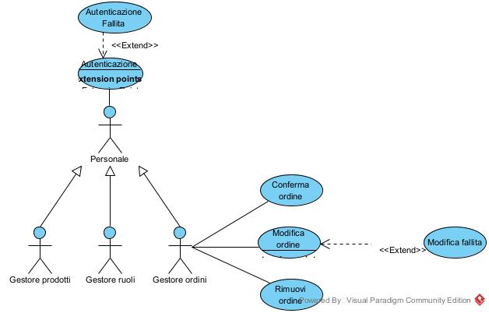

**UC_17 Aggiungi prodotto al sistema**

**Attore**: Gestore prodotti

**Entry condition**: Il gestore prodotti si trova nella pagina riservata al ruolo gestore prodotti con l’elenco di tutti i prodotti del sito e un campo per inserirne dei nuovi.

**Flusso di dati**:

1) Il Gestore prodotti inserisce i dati del nuovo prodotto in una sezione in fondo alla pagina (codice prodotto, nome, quantità, titolo, descrizione, prezzo).

2) Il gestore ordini invia i dati al sistema

3) Il sistema controlla che i dati siano conformi.

4) Se il controllo è andato a buon fine il sistema provvederà ad aggiungere il prodotto.

5) Il sistema aggiorna la pagina con la lista dei prodotti aggiornata e mostra il messaggio ”Prodotto inserito”

**Exit condition**: Il gestore prodotti visualizza l’elenco aggiornato dei prodotti con un messaggio “inserimento effettuato del prodotto….”.

**Flussi Alternativi/Eccezioni**: Se al punto 3 il sistema rileva un errore nell’inserimento dei dati, mostrerà un messaggio di errore “inserimento non riuscito”. Il Cliente potrà reinserire i dati (UC 12.1 Inserimento prodotto fallito).

**UC_18 Rimuovi prodotto dal sistema**

**Attore**: Gestore prodotti

**Entry condition**: : Il gestore prodotti si trova nella pagina riservata al ruolo gestore prodotti con l’elenco di tutti i prodotti del sito e un campo per inserirne dei nuovi.

**Flusso di dati**:

1) Il gestore ordini seleziona in corrispondenza di un prodotto l’opzione elimina.

2) Il sistema prevede ad eliminare il prodotto selezionato.

3) Il sistema riaggiorna la pagina con la visualizzazione dell’elenco dei restanti prodotti e un messaggio:” Prodotto numero … eliminato”.

**Exit condition**: Il gestore prodotti visualizza l’elenco aggiornato accompagnato da una scritta “prodotto rimosso”.

**UC_19 Modificare prodotto**

**Attore**: Gestore prodotti

**Entry condition**: Il gestore prodotti si trova nella pagina riservata al ruolo gestore prodotti con l’elenco di tutti i prodotti del sito e un campo per inserirne dei nuovi**.**

**Flusso di dati**:

1) Il gestore ordini seleziona in corrispondenza di un prodotto l’opzione modifica.

2) Il sistema apre un campo di modifica dati del prodotto all’interno della pagina. Le modifiche possono essere fatte su: id, nome, descrizione, quantità, prezzo.

3) Il Gestore prodotti modifica i dati.

4) Il Gestore prodotti invia i dati.

5) Il sistema verifica che i dati sono corretti.

6) Se i dati sono corretti il sistema ricarica la pagina con le modifiche effettuate sul prodotto.

**Exit condition**: Il gestore prodotti visualizza l’elenco aggiornato con il prodotto modificato accompagnato da una scritta “modifica effettuata”.

**Flussi Alternativi/Eccezioni**: Se al punto 5 il sistema rileva un errore, mostrerà un messaggio di errore “modifica non riuscita”. Il Gestore prodotti potrà reinserire i dati (UC 14.2 modifica prodotto fallita).

**Diagramma casi d’uso funzionalità gestore prodotti**

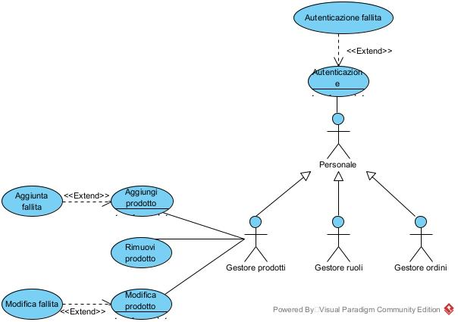

**UC_20 Aggiungi Personale al sistema**

**Attore**: Gestore ruoli

**Entry condition**: Il gestore ruoli si trova nella pagina dedicata per la gestione del personale con l’elenco di tutti gli account del personale del sito e un campo per inserirne dei nuovi.

**Flusso di dati**:

1) Il gestore ruoli inserisce i dati del nuovo personale in una sezione in fondo alla pagina, tra i dati troviamo (nome, cognome, email, password e ruolo (gestore prodotti, gestore ordini e gestore ruoli)).

2) Il gestore ruoli invia i dati al sistema

3) Il sistema controlla che i dati siano conformi.

4) Se il controllo è andato a buon fine il sistema provvederà ad aggiungere il nuovo personale nel ruolo assegnato.

5) Il sistema aggiorna la pagina con la lista dei personali aggiornata e mostra il messaggio “Personale pp@gmal.com inserito”

**Exit condition:** Il gestore ruoli visualizza l’elenco aggiornato accompagnato del personale da una scritta “inserimento effettuato del personale nomePersonale”.

**Flussi Alternativi/Eccezioni**: Se al punto 3 il sistema rileva un errore nell’inserimento dei dati, mostrerà un messaggio di errore “inserimento non riuscito”. Il gestore ruoli potrà reinserire i dati (UC 12.1 Inserimento personale fallito)-

**UC_21 Rimuovi personale dal sistema**

**Attore**: Gestore ruoli

**Entry condition**: Il gestore ruoli si trova nella pagina dedicata per la gestione del personale con l’elenco di tutti gli account del personale del sito e un campo per inserirne dei nuovi.

**Flusso di dati**:

1) Il gestore ruoli seleziona in corrispondenza di un personale l’opzione elimina.

2) Il sistema provvede ad eliminare il personale selezionato.

3) Il sistema riaggiorna la pagina con la visualizzazione dell’elenco del personale e un messaggio:” personale pp@gmail.com eliminato”.

**Exit condition**: Il gestore ruoli visualizza l’elenco aggiornato accompagnato da una scritta “personale pp@gmail.com rimosso”.

**UC_22 Modificare personale**

**Attore**: Direttore

**Entry condition**: Il gestore ruoli si trova nella pagina dedicata per la gestione del personale con l’elenco di tutti gli account del personale del sito e un campo per inserirne dei nuovi.

**Flusso di dati**:

1) Il gestore ruoli seleziona in corrispondenza di un prodotto l’opzione modifica.

2) Il sistema apre un campo di modifica dati del personale all’interno della pagina. Le modifiche possono essere fatte su: nome, cognome, password e ruolo.

3) Il gestore ruoli modifica i dati.

4) Il gestore ruoli invia i dati.

5) Il sistema verifica che i dati sono corretti.

6) Se i dati sono corretti il sistema ricarica la pagina con le modifiche effettuate sul prodotto.

**Exit condition**: Il gestore ruoli visualizza l’elenco aggiornato con il personale modificato accompagnato da una scritta “modifica effettuata”.

**Flussi Alternativi/Eccezioni**: Se al punto 5 il sistema rileva un errore, mostrerà un messaggio di errore “modifica non riuscita”. Il gestore ruoli potrà reinserire i dati (UC 14.2 modifica personale fallita).

**Diagramma casi d’uso funzionalità gestore ruoli**

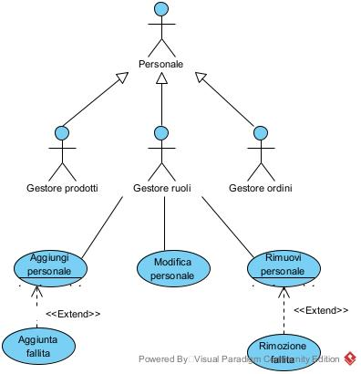

3.4.4 SEQUENCE DIAGRAM

Autenticazione cliente registrato

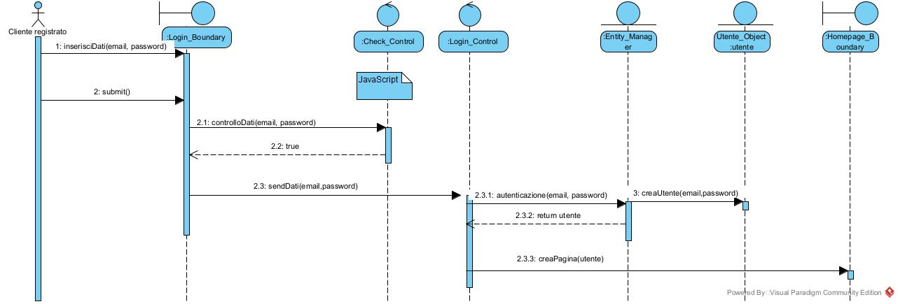

Autenticazione cliente registrato fallita

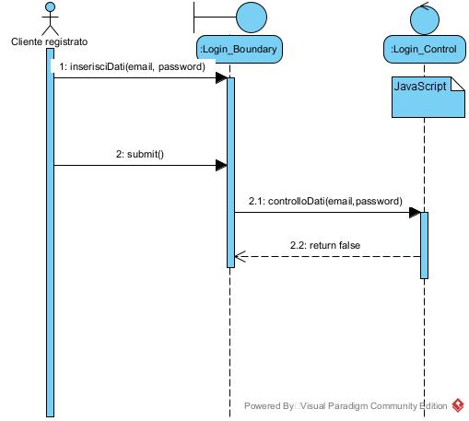

Visualizza categoria selezionata

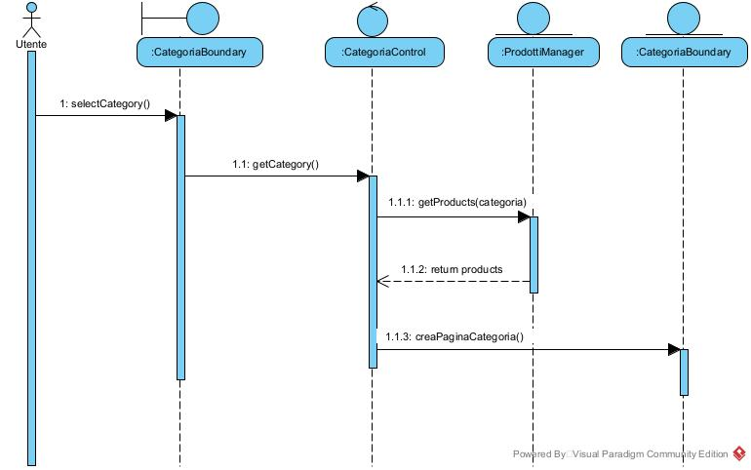

Aggiungi prodotto al carrello

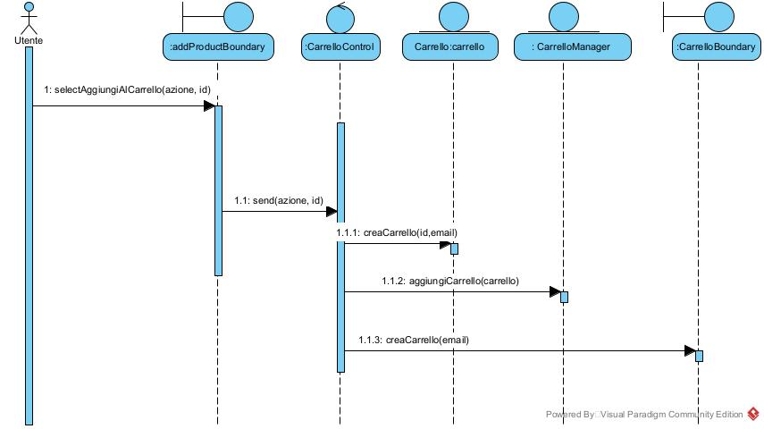

Rimuovi prodotto dal carrello

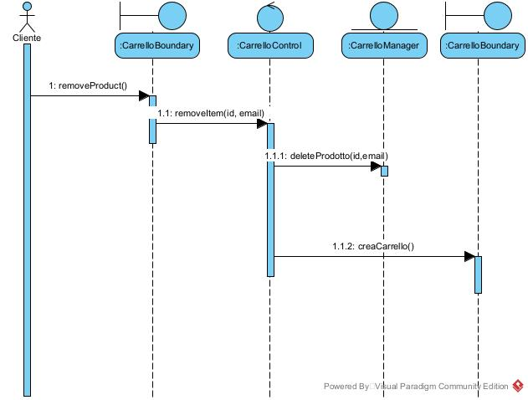

Procedi all’ordine

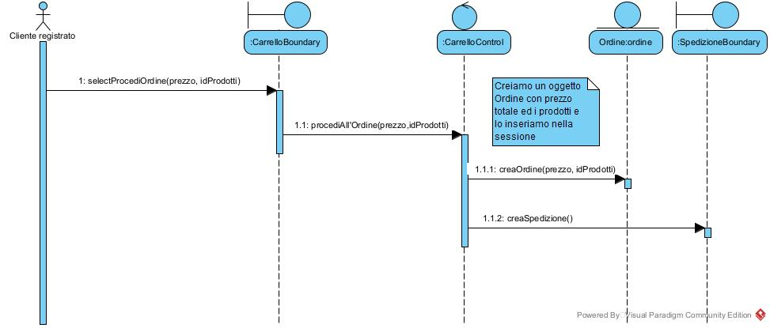

Inserimento dati spedizione

Inserimento dati spedizione fallita

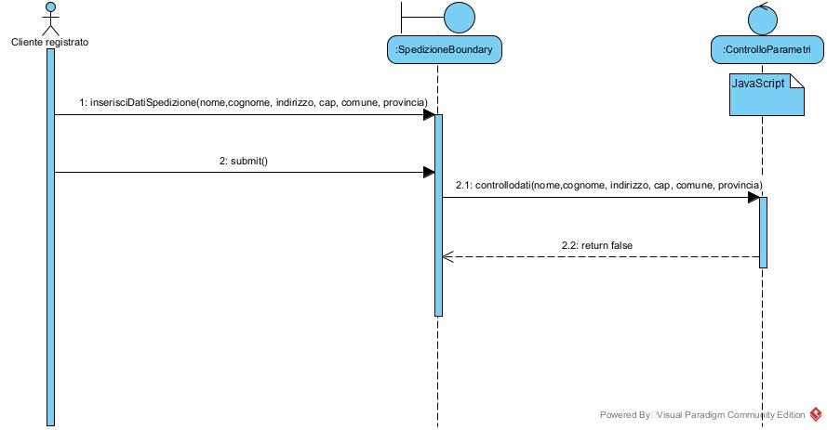

Completa acquisto

Visualizza Storico

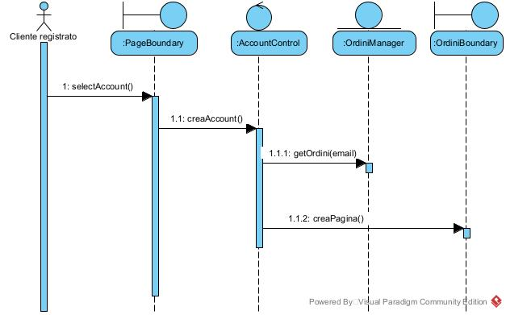

Autenticazione Personale

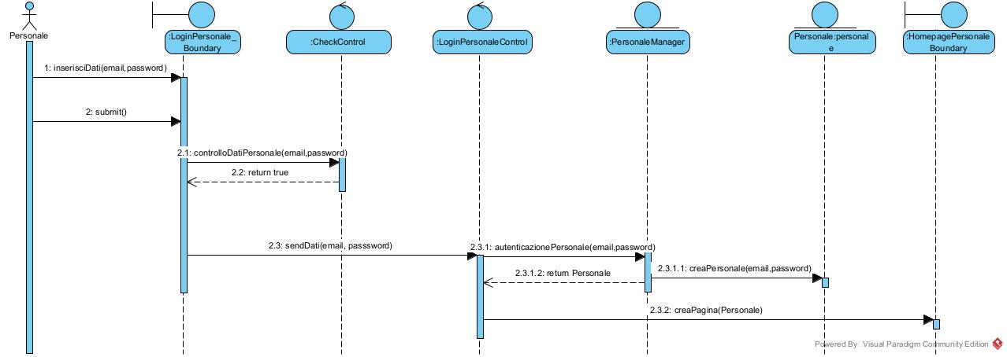

Autenticazione Personale fallita

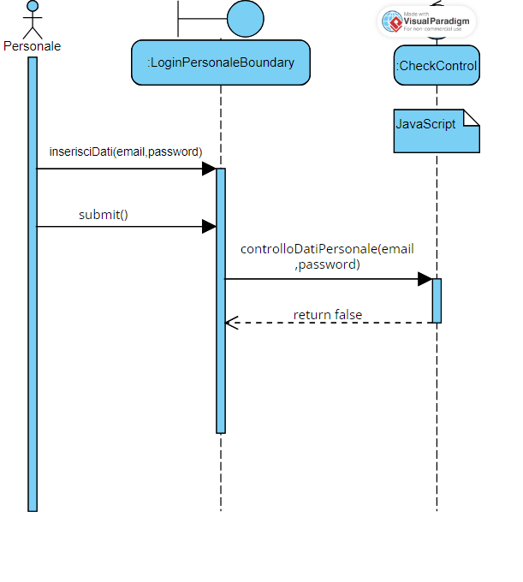

Modifica dati ordine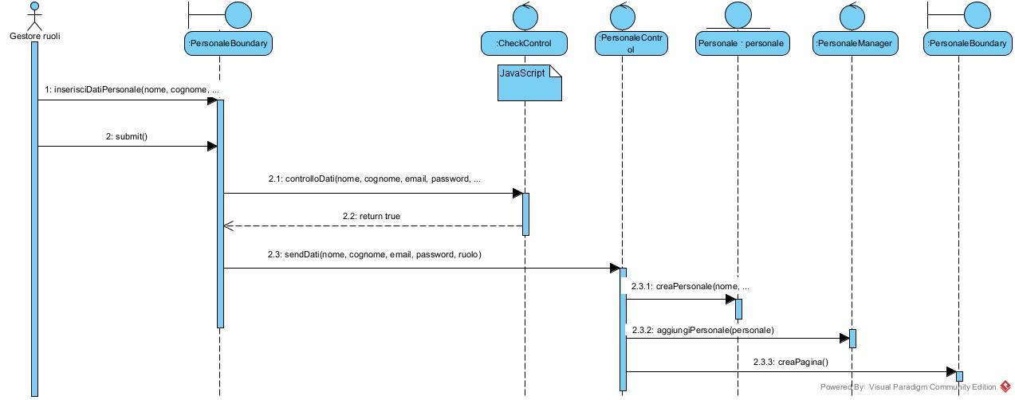

Aggiungi personale

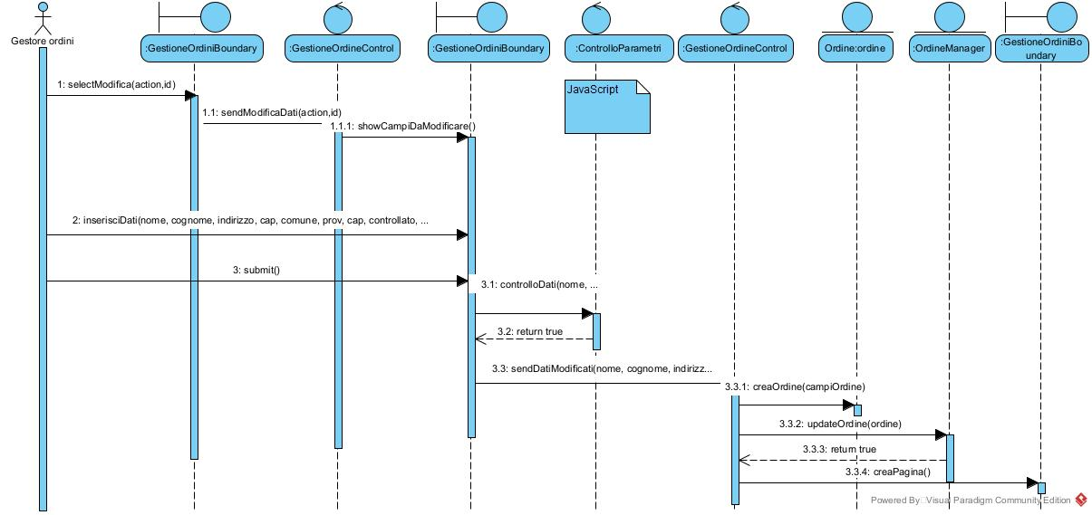

3.4.5 NAVIGATIONAL

I navigational diagram mostrano quali sono gli elementi grafici con cui un utente intergaisce per effettuare operazioni di determinati casi d’uso

Login utente registrato